|  |  |  |
| --- | --- | --- |
| КОМИТЕТ  РЕСПУБЛИКИ ТАТАРСТАН  ПО ОХРАНЕ ОБЪЕКТОВ КУЛЬТУРНОГО НАСЛЕДИЯ | 250px-Coat_of_Arms_of_Tatarstan | ТАТАРСТАН РЕСПУБЛИКАСЫНЫӉ МӘДӘНИ МИРАС ОБЪЕКТЛАРЫН САКЛАУ КОМИТЕТЫ |

**ПРИКАЗ БОЕРЫК**

|  |  |  |  |  |
| --- | --- | --- | --- | --- |
|  |  |  | № |  |

О включении выявленного объекта культурного наследия «Надгробный камень родителей Ш. Марджани», расположенного по адресу: Республика Татарстан, Арский район, д. Ташкичу, кладбище, в  единый государственный реестр объектов культурного наследия (памятников истории и культуры) народов Российской Федерации в качестве объекта культурного наследия регионального значения «Надгробный камень родителей Ш. Марджани»», расположенного по адресу: Республика Татарстан, Арский муниципальный район, с. Ташкичу, кладбище, утверждении границ его территории и предмета охраны

В соответствии с Федеральным законом от 25 июня 2002 года № 73-ФЗ   
«Об объектах культурного наследия (памятниках истории и культуры) народов Российской Федерации», Законом Республики Татарстан от 1 апреля   
2005 года   № 60-ЗРТ «Об объектах культурного наследия в Республике Татарстан», положительным заключением государственной историко-культурной экспертизы от 07.12.2024 п р и к а з ы в а ю:

1. Включить выявленный объект культурного «Надгробный камень родителей Ш. Марджани», расположенный по адресу: Республика Татарстан, Арский район, д. Ташкичу, кладбище, в  единый государственный реестр объектов культурного наследия (памятников истории и культуры) народов Российской Федерации в качестве объекта культурного наследия регионального значения «Надгробный камень родителей Ш. Марджани»» (вид объекта – памятник), расположенного по адресу: Республика Татарстан, Арский муниципальный район, с. Ташкичу, кладбище.

2. Утвердить границы территории объекта культурного наследия регионального значения «Надгробный камень родителей Ш. Марджани»», расположенного по адресу: Республика Татарстан, Арский муниципальный район, с. Ташкичу, кладбище, согласно приложению № 1 к настоящему приказу.

3. Утвердить предмет охраны объекта культурного наследия регионального значения «Надгробный камень родителей Ш. Марджани»», расположенного по адресу: Республика Татарстан, Арский муниципальный район, с. Ташкичу, кладбище, согласно приложению № 2 к настоящему приказу.

4. Отделу учета объектов культурного наследия и градостроительной деятельности обеспечить внесение сведений о границах территории указанного объекта культурного наследия в Единый государственный реестр недвижимости   
и единый государственный реестр объектов культурного наследия (памятников истории и культуры) народов Российской Федерации.

5. Контроль за исполнением настоящего приказа оставляю за собой.

Председатель И.Н. Гущин

Приложение № 1

к приказу Комитета

Республики Татарстан по охране объектов культурного наследия

от \_\_\_\_\_\_\_\_\_\_ 2024 года № \_\_\_

**Границы территории**

объекта культурного наследия регионального значения

«Надгробный камень родителей Ш. Марджани»», расположенного по адресу: Республика Татарстан, Арский муниципальный район, с. Ташкичу, кладбище

Карта (схема) границ территории

объекта культурного наследия регионального значения   
«Надгробный камень родителей Ш. Марджани»», расположенного по адресу: Республика Татарстан, Арский муниципальный район, с. Ташкичу, кладбище

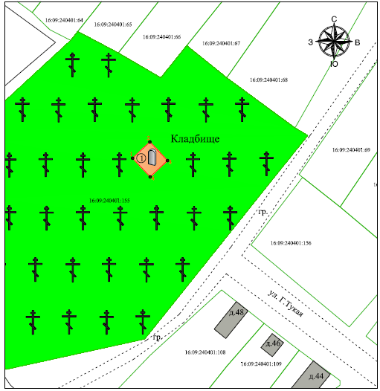

Масштаб 1:1000

Условные обозначения:

|  |  |
| --- | --- |
| ① | - объект культурного наследия |
| 2 | - характерная точка границ территории объекта культурного наследия |
|  | - территория объекта культурного наследия |
|  | - границы земельных участков по сведениям ЕГРН |
| 16:09:240401:255 | - кадастровый номер земельного участка |

Текстовое описание границ территории   
объекта культурного наследия регионального значения «Надгробный камень родителей Ш. Марджани»», расположенного по адресу: Республика Татарстан, Арский муниципальный район, с. Ташкичу, кладбище

Границы территории объекта культурного наследия регионального значения «Надгробный камень родителей Ш. Марджани»», расположенного по адресу: Республика Татарстан, Арский муниципальный район, с. Ташкичу, кладбище, проходят:

|  |  |  |
| --- | --- | --- |
| Прохождение границы | | Описание прохождения части границ |
| от точки | до точки |
| 1 | 2 | от точки 1 на расстоянии 12,49 м в северо-восточном направлении до точки 2 |
| 2 | 3 | от точки 2 на расстоянии 13,50 м в юго-восточном направлении до точки 3 |
| 3 | 4 | от точки 3 на расстоянии 12,49 м в юго-западном направлении до точки 4 |
| 4 | 1 | от точки 4 на расстоянии 13,50 м в северо-западном направлении до точки 1 |

Таблица характерных точек границ территории  
объекта культурного наследия регионального значения  
«Надгробный камень родителей Ш. Марджани»», расположенного по адресу: Республика Татарстан, Арский муниципальный район, с. Ташкичу, кладбище

|  |  |  |
| --- | --- | --- |
| № | Координаты характерных точек в местной системе координат (МСК-16) | |
| X | Y |
| 1 | 537624.86 | 1341944.88 |
| 2 | 537633.43 | 1341953.97 |
| 3 | 537623.61 | 1341963.23 |
| 4 | 537615.04 | 1341954.14 |
| 1 | 537624.86 | 1341944.88 |

Приложение № 2

к приказу Комитета

Республики Татарстан по охране объектов культурного наследия

от \_\_\_\_\_\_\_\_\_\_ 2024 года № \_\_\_

**Предмет охраны\***

объекта культурного наследия регионального значения

«Надгробный камень родителей Ш. Марджани»», расположенного по адресу: Республика Татарстан, Арский муниципальный район, с. Ташкичу, кладбище

Предметом охраны объекта культурного наследия являются:

1. Местоположение объекта: центральная часть кладбища села Ташкичу.

2. Объемно-пространственная композиция: одиночный надгробный камень (плита) с полуциркульным очертанием. Габариты надгробного камня.

3. Техника и материалы камня: известняк; высекание.

4. Надписи и тексты, техника их исполнения: стороны и грани камня расписаны Ш. Марджани рельефным текстом на арабском языке почерком куфи; техника (высекание, гравировка).

\*Предмет охраны может быть дополнен в процессе комплексных научных исследований   
и осуществления производства реставрационных работ.

Таблица предмета охраны

объекта культурного наследия регионального значения  
«Надгробный камень родителей Ш. Марджани»», расположенного по адресу: Республика Татарстан, Арский муниципальный район, с. Ташкичу, кладбище

|  |  |  |
| --- | --- | --- |
|  | **Предмет охраны** | **Фотофиксация основных элементов/графические материалы** |
| 1. | Местоположение объекта:  центральная часть кладбища села Ташкичу | Рис. 1. Местоположение объекта |
| 2. | Объемно-пространственная композиция: одиночный надгробный камень (плита) с полуциркульным очертанием. Габариты надгробного камня. | Рис. 2. Вид с юго-восточной стороны    Рис. 3. Вид с северо-восточной стороны |
| 3. | Техника и материалы камня:  - известняк;  - высекание | Рис. 3. Вид с западной стороны |
| 4. | Надписи и тексты, техника их  исполнения:  - стороны и грани камня расписаны  Ш. Марджани рельефным текстом  на арабском языке почерком куфи;  - техника (высекание, гравировка) | Рис. 4. Надписи |